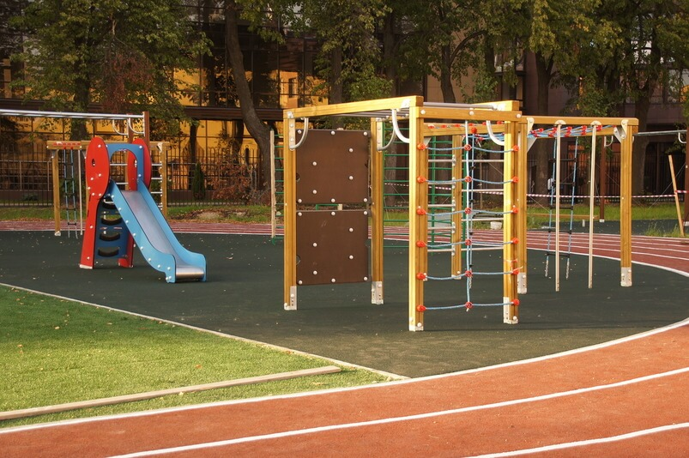
дизайн-проект благоустройства общественной территории
«Обустройство детской игровой и спортивной площадки в с. Большая Грязнуха»

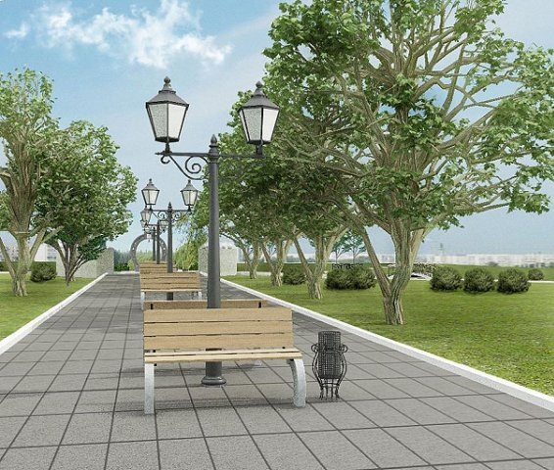

дизайн-проект благоустройства общественной территории
«Благоустройство прибрежной территории реки Каменска в с.Клевакинское»

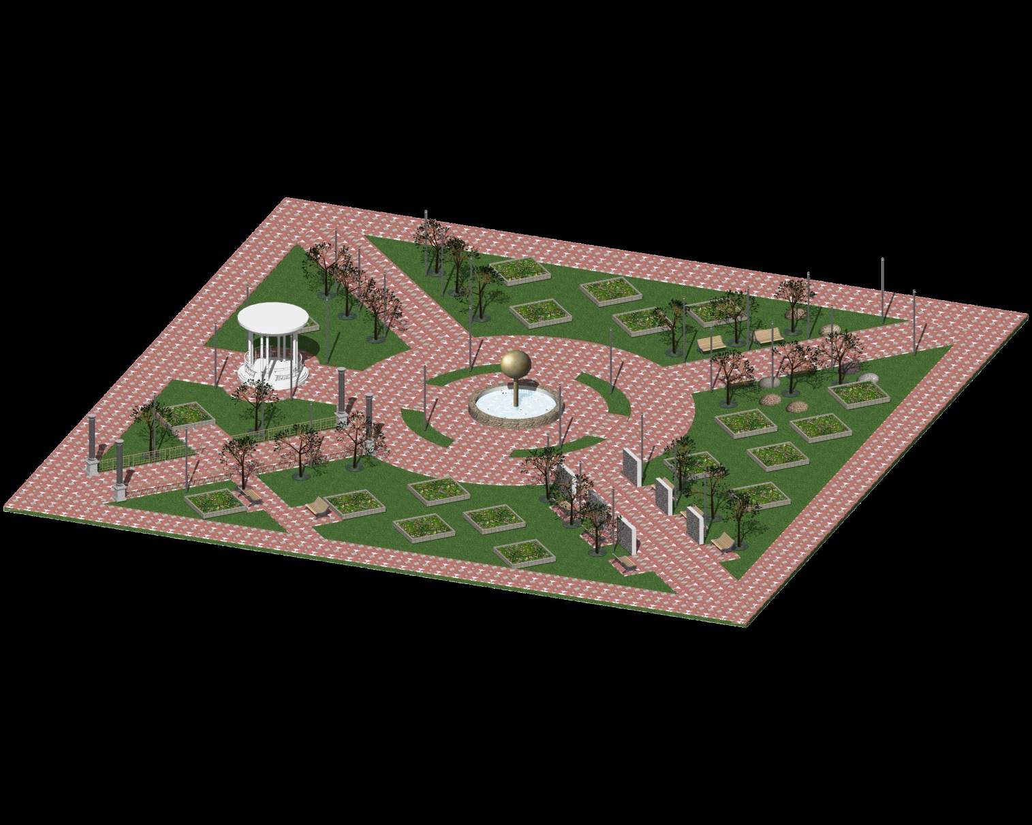

дизайн-проект благоустройства общественной территории
«Благоустройство общественной территории в с. Маминское»
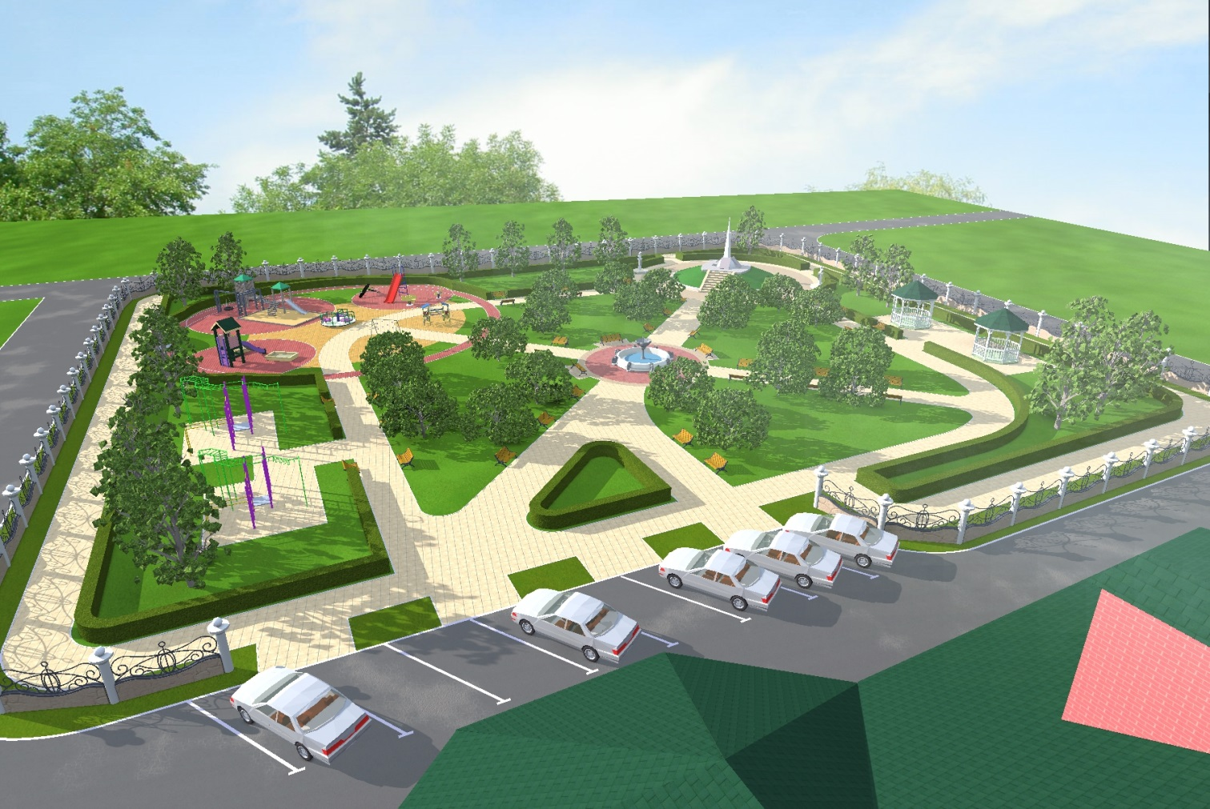

дизайн-проект благоустройства общественной территории
«Благоустройство общественной территории «Набережная озера Большой Сунгуль» в с. Рыбниковское»

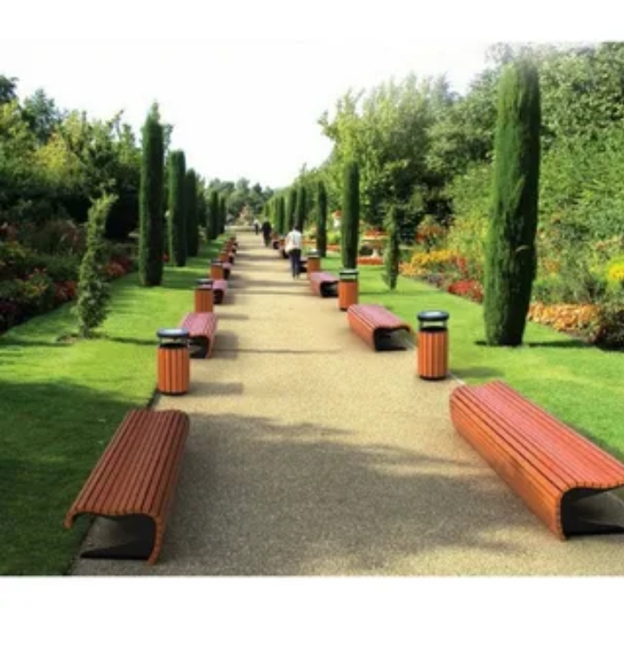
дизайн-проект благоустройства общественной территории
«Благоустройство прогулочной зоны в с. Сипавское»

